Lunes
19
de Octubre

1º de Secundaria
Lengua Materna

Identificando ideas

Aprendizaje esperado: Elige un tema y hace una pequeña investigación.

Énfasis: Identificar enunciados que introducen información.

¿Qué vamos a aprender?

Seguirás trabajando en el aprendizaje “elige un tema y hace una pequeña investigación”, harás énfasis en cómo identificar enunciados que introducen información.

¿Qué hacemos?

Antes de explicarte qué son los enunciados introductorios, es importante que recuerdes qué es un texto y cómo está conformado.

El texto casi siempre tiene un título, y se coloca al inicio; después encontramos los párrafos, que son las partes que conforman el cuerpo del texto y están escritos a renglón seguido; sus características principales son que comienzan con una mayúscula y terminan con un punto y aparte o un punto final, si se trata del último párrafo del texto.

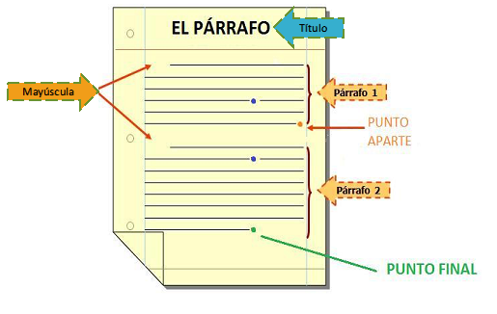

Es importante hacer este repaso porque precisamente estos párrafos que mencionábamos están constituidos por partes más pequeñas: los enunciados. Unos enunciados introducen información importante sobre el tema, y otros enunciados la amplían.

El siguiente material te ayudará a entender lo que es un enunciado que introduce información.

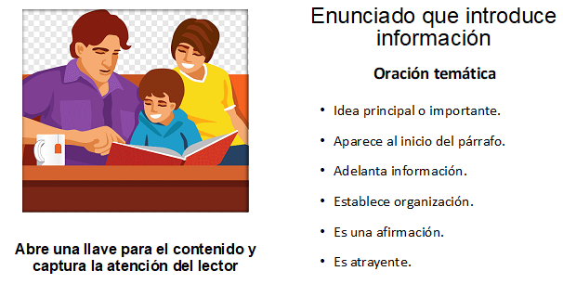

Ahora es momento de reconocer de qué nos sirve identificarlos.

Un texto se organiza de tal manera que cada una de las partes que lo conforman se unen como si fuera la estructura de un edificio. Los enunciados introductorios son como los castillos, las columnas, porque sostienen al texto, y es a partir de ellos que se construyen los demás enunciados. Cuando lees un texto para obtener información, los enunciados introductorios son los que te ayudarán a comprender el sentido general del texto, así como a extraer la información más importante.

Ahora bien, si en lugar de leer estás planeando cómo escribir tu texto, es importante que consideres cuáles serán tus oraciones temáticas, porque a partir de éstas incluirás información adicional, es decir, los enunciados que amplíen lo que dicen las oraciones temáticas.

Algunas estrategias que puedes usar para reconocer un enunciado introductorio cuando lees un texto son:

Leer varias veces el texto hasta estar segura o seguro de que lo entiendes bien.

Después, con un marcatextos o con un lápiz, subraya la información que te parece más importante.

Es importante destacar que no es posible reconocer los enunciados introductorios sin primero leer y comprender el sentido general del texto y el tema. Por eso, antes de querer identificarlos, primero asegúrate de que has reconocido el tema y has entendido qué es lo que el autor quiso transmitir.

Es momento de comenzar a practicar.

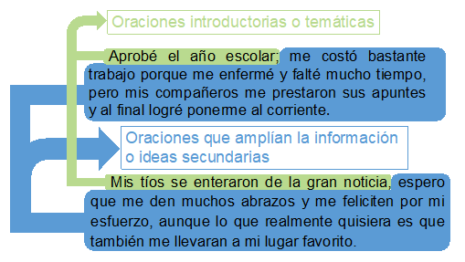

Como puedes observar, este texto tiene dos párrafos, y en los dos se encuentran enunciados que introducen la información, y están seguidos por enunciados que lo amplían.

El primero dice:

Aprobé el año escolar; me costó bastante trabajo porque me enfermé y falté mucho tiempo, pero mis compañeros me prestaron sus apuntes y al final logré ponerme al corriente.

Primero, considera que se trata de un relato, porque cuenta una historia sobre un chico que asiste a la escuela.

Ya que entendiste el tema general del texto, recuerda las características de los enunciados introductorios. En este texto puedes observar que al inicio del párrafo hay una oración principal que resulta atrayente, ya que el alumno que redactó este texto dice que aprobó el año escolar.

Nos quedamos interesados y queremos saber por qué lo dice, por lo que seguimos adelante en el texto para leer la explicación. Entonces, dado que el primer enunciado es el que introduce a la información, decimos que es una oración temática, y lo que lo sigue son los enunciados que amplían la información; es decir, las ideas secundarias.

Sigamos practicando:

“Distribución de la biodiversidad en México

Al igual que en el mundo, la biodiversidad en México no tiene una distribución uniforme, pues cada entidad federativa posee condiciones geográficas naturales que influyen en el número y diversidad de las especies vegetales y animales y, así como hay países megadiversos, existen entidades con mayor diversidad de especies.

La distribución de las zonas con mayor diversidad depende, en particular, del comportamiento de los elementos y factores del clima […]; la disponibilidad de agua también es una causa importante para el desarrollo de la vida, al igual que el tipo de relieve.

Si analizas la biodiversidad por regiones naturales, verás que un clima cálido con lluvias abundantes, con amplia disponibilidad de agua en forma de lagos o ríos, en un relieve con poca inclinación deriva en un suelo que es apto para sustentar abundante vegetación y, por tanto, fauna diversa.

Aunque es en las regiones de selva donde se presenta la mayor biodiversidad, en los desiertos, a pesar del clima seco con temperaturas extremas, existen numerosos organismos vegetales y animales que se han adaptado a esa región natural.

En las entidades donde se presentan características más variadas se favorece el desarrollo de un mayor número de regiones naturales, lo que a su vez redunda en gran biodiversidad. Las diez entidades con mayor biodiversidad en nuestro país son Veracruz, Chiapas, Oaxaca, Jalisco, Guerrero, Puebla, Estado de México, Morelos, Michoacán e Hidalgo.”

Fuente: Geografía, primer grado, Telesecundaria, pág. 95

Después de que leíste el texto, responde las siguientes preguntas para entenderlo mejor:

¿Qué tipo de texto es el que acabas de leer?

- Informativo
- Literario
- Argumentativo

Es informativo porque ofrece al lector información sobre un tema o hecho.

¿Cuál es el tema central del texto?

- Cuidados de la biodiversidad en México.
- La biodiversidad en México y en el mundo.
- La biodiversidad en México.

El tema central del texto es “La biodiversidad en México”.

Ya que has entendido el sentido general del texto, ahora sí puedes identificar los enunciados introductorios, ¿cuál consideras que es la primera oración temática?

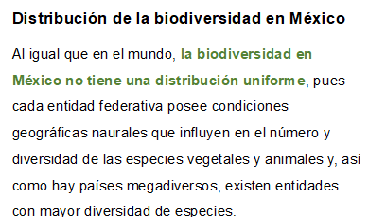

“La biodiversidad en México no tiene una distribución uniforme”, porque introduce cómo es la biodiversidad en nuestro país y aunque estrictamente no es el inicio del texto, es la primera oración.
Del segundo párrafo, el enunciado introductorio sería:

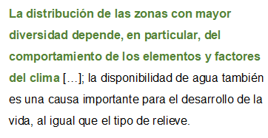

En el tercer párrafo identificamos:

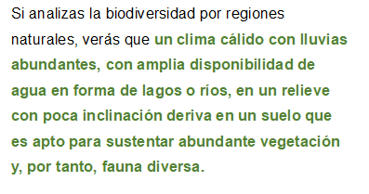

Del cuarto párrafo destacamos:

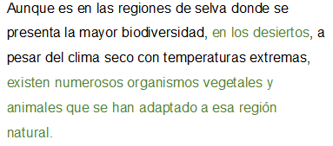

Finalmente, en el quinto párrafo el enunciado introductorio sería:

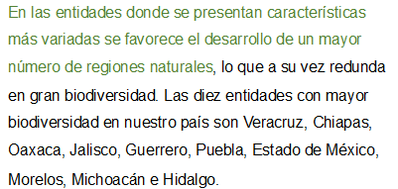

¿Te fijaste que las oraciones introductorias no son necesariamente las primeras frases que aparecen en el párrafo? Recuerda que son las que aportan información relevante y nueva, y las otras sirven para apoyar o ampliar lo que dicen las primeras.

Cuando estés leyendo un texto y vayas a identificar los enunciados introductorios puedes utilizar un marcatexto o color para señalarlas, pero si el libro no es tuyo, si es prestado o pertenece a una biblioteca, puedes usar un lápiz o bien notas adhesivas. Lo importante es no estropear el material de consulta.

Ya trabajaste en cómo identificar enunciados introductorios en textos, ahora, es momento de practicar cómo plantear este tipo de enunciados cuando escribes uno propio.

Primero, piensa en el tema de la investigación que has estado desarrollando. Reúne la información que encontraste y plantea enunciados introductorios. Por ejemplo, si tu tema fuera “la biodiversidad en Chihuahua”, escribirías:

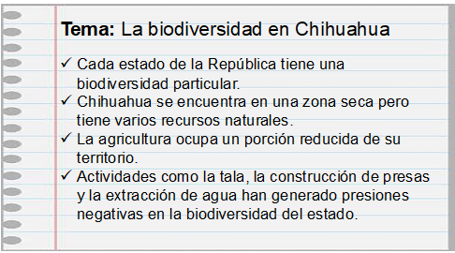

Anota en tu cuaderno los enunciados, ya que van a ser las oraciones temáticas que servirán para introducir información nueva en el texto sobre el tema principal. Piensa en ellos como las columnas de tu texto, ellos sostendrán al resto de la información que presentes.

Si tienes en mente esta metáfora de las columnas, te quedará más claro que los enunciados introductorios son los que sostendrán al resto de tu información.

Incluye tantos enunciados introductorios como sean necesarios, pero utilizando siempre uno por párrafo, para que no te pierdas ninguna idea y tu texto tenga claridad.

Recapitulando:

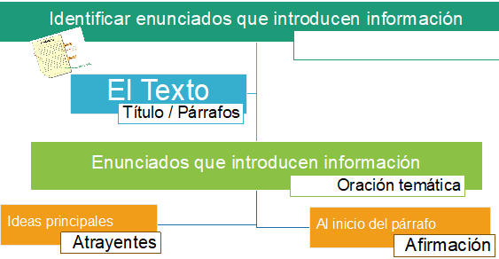

En esta sesión trabajaste para Identificar enunciados que introducen información.

Al inicio de esta sesión te mencionamos que era importante recordar que un texto se compone de un título, y uno o varios párrafos, los cuales inician con una mayúscula y terminan con un punto y aparte o un punto final si son el último párrafo del texto. Fue importante repasar esto porque dentro de estos párrafos puedes encontrar enunciados que te introducen a la información y suelen constituirse como oraciones temáticas.

Tienen como características que son ideas principales, son atrayentes y están casi siempre al inicio del párrafo.

Reconocer los enunciados introductorios te permite identificar la información más relevante de un texto, así como organizar tus ideas al momento de escribir uno propio.

Te invitamos a que comentes con alguien cercano lo que trabajaste en esta sesión. Tal vez puedas hacer un ejercicio con un artículo de periódico o un texto que tengas a la mano, y tratar de reconocer las oraciones introductorias.

También te sugerimos que apliques estos conocimientos al momento de leer las fuentes de información que previamente elegiste para tu investigación: lee tus textos para identificar el tema central, y después identifica los enunciados introductorios. Una vez que lo hayas hecho puedes subrayarlos o anotarlos para que puedas partir de esa información al momento de elaborar tu propio texto.

También ubica el aprendizaje esperado “Elige un tema y hace una pequeña investigación” en tu libro de texto de Lengua materna y desarrolla las actividades que se presenten relacionadas con los enunciados introductorios.

Además, puedes apoyarte en tus libros de texto del resto de las asignaturas, como Ciencias, Geografía, Historia o Matemáticas, ya que la lectura de textos e identificación de los enunciados introductorios es una práctica común en todas las áreas del conocimiento.

Recuerda que puedes acercarte a tu maestra o maestro en caso de dudas o para que te apoye durante la lectura de las fuentes de información que investigaste. Tu maestra o maestro podrá ayudarte a reconocer las ideas principales de las fuentes que elegiste, así como a redactar tus propios textos.

El Reto de Hoy:

Te proponemos el primer reto: lee el segundo párrafo del mismo texto que leíste anteriormente y piensa cuál sería el enunciado introductorio.

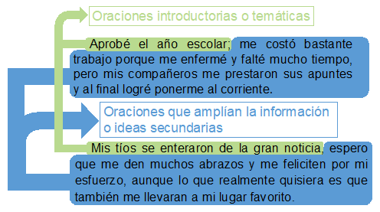

Te proponemos otro reto, pero te vas a apoyar en esta ocasión en un video sobre el “Aprovechamiento forestal”, para que puedas identificar los enunciados introductorios.

Mientras sigues el video, ve anotando en tu cuaderno la información que consideres relevante para construir las oraciones introductorias.

Aprovechamiento Forestal (Secretaría de Medio Ambiente y Recursos Naturales
https://www.youtube.com/watch?v=ICCWb8jCaFQ

En el video se explicaron varias características del aprovechamiento forestal sustentable, así como la importancia de los bosques y de su conservación. Sin duda, un aspecto importante por considerar, vivas o no en una zona de bosque de nuestro país.

Recuerda que el video te mostró información e imágenes que ofrecen datos relevantes; por ejemplo:

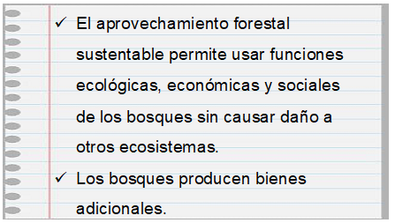

Esas son algunas de las ideas que puedes retomar y que son enunciados introductorios. ¿Qué otras ideas identificaste?

La preservación del equilibrio en los diversos ecosistemas es nuestra responsabilidad y podemos generar una relación más armoniosa con ellos si nuestras actividades tienen como base el desarrollo sustentable. Parte de lo que aprendes en esta asignatura de Lengua Materna es a tener mejores bases para comprender la información que brindan especialistas e instituciones al respecto de este tema y de cualquier otro.

Este reto lo trabajaste a partir de un video, pero como viste, también puedes trabajar con textos escritos. El objetivo es que practiques para que puedas desarrollar mejores técnicas para reconocer enunciados que introducen información en un texto. De esta manera, tu investigación será mucho más completa y tus textos estarán mejor integrados.

¡Buen trabajo!

Gracias por tu esfuerzo.

Para saber más:
Lecturas
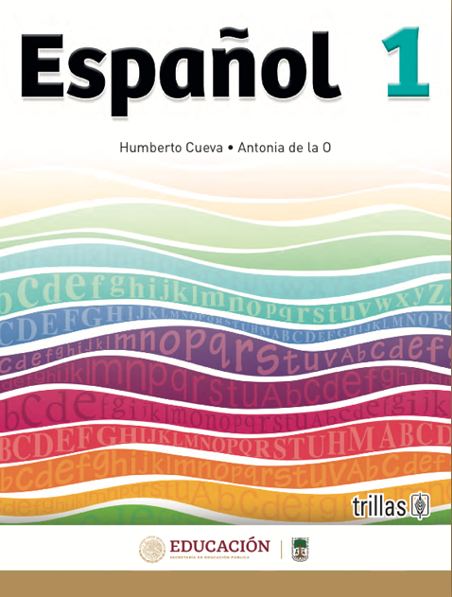

https://www.etrillas.mx/material/Es1C.html

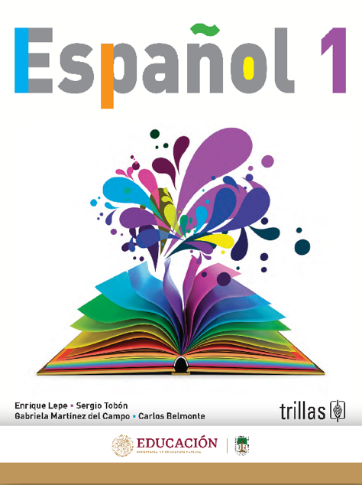
https://www.etrillas.mx/material/Es1L.html

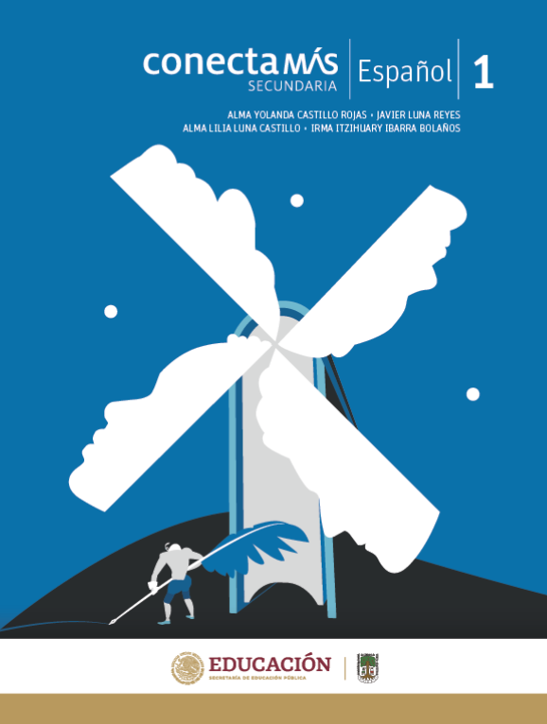

http://guiasdigitales.grupo-sm.com.mx/sites/default/files/guias/184286/index.html

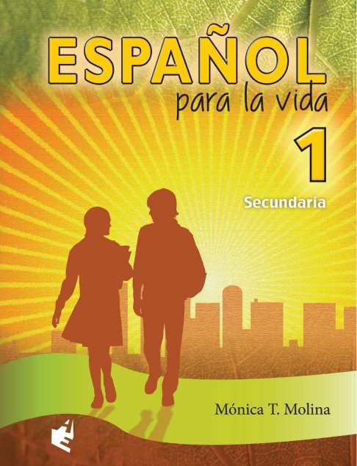

https://www.docdroid.net/jvbcVZ1/espanol-1-angeles-editores-pdf

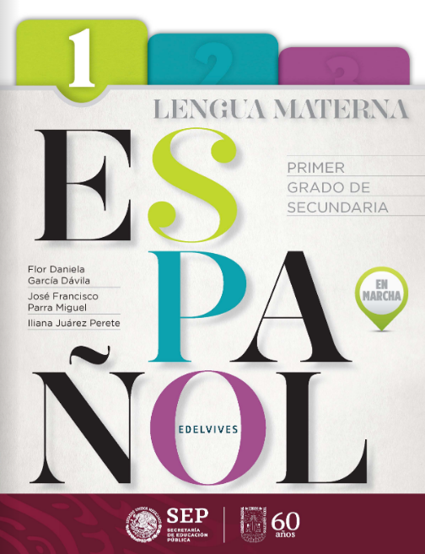

https://libros.conaliteg.gob.mx/20/S00390.htm

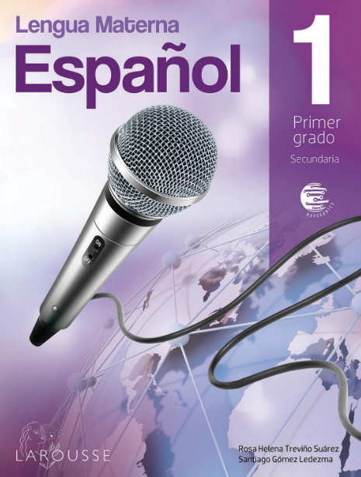

https://digital.latiendadellibrero.com/pdfreader/espaol-1-trevio

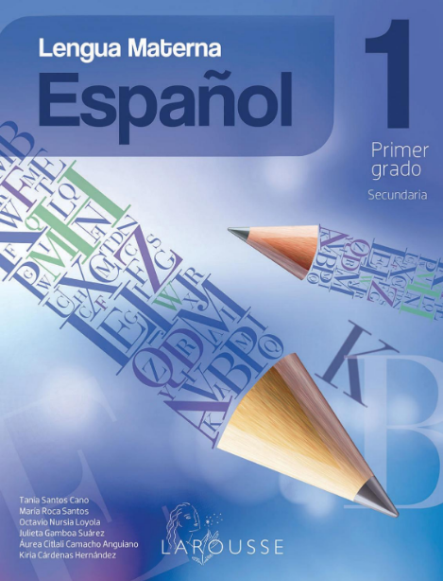

https://digital.latiendadellibrero.com/pdfreader/lengua-materna-espaol-1

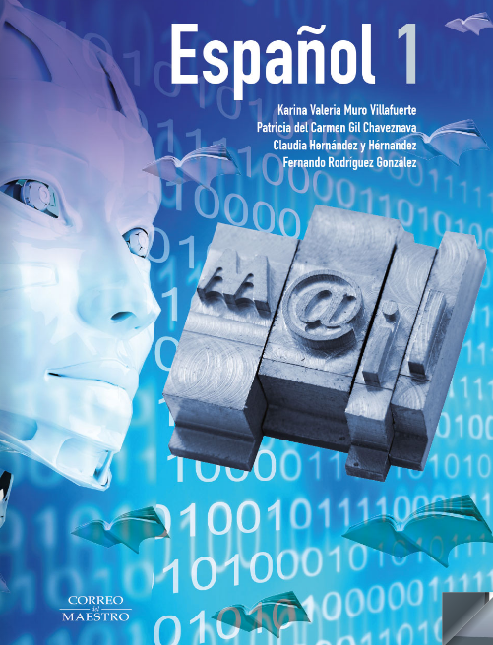

https://libros.conaliteg.gob.mx/20/S00393.htm

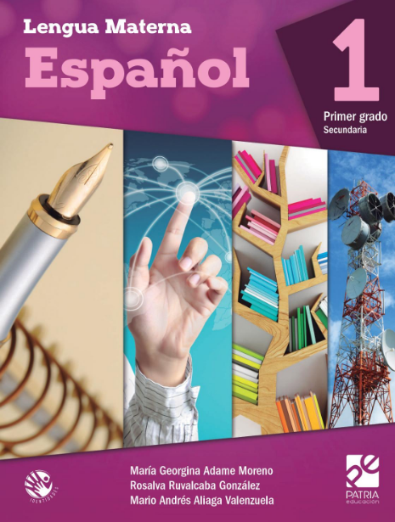
https://digital.latiendadellibrero.com/pdfreader/espaol-1

https://recursos.edicionescastillo.com/secundariaspublicas/visualizador/1_esp_tra/index.html#page/1

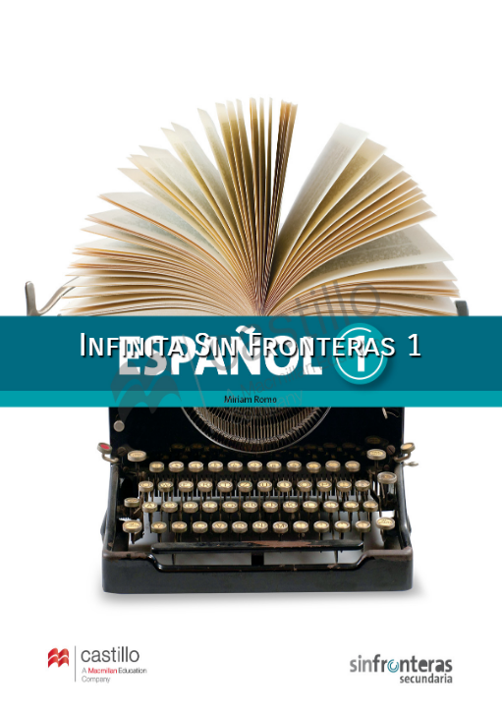

https://recursos.edicionescastillo.com/secundariaspublicas/visualizador/1_esp_sin/index.html#page/1

